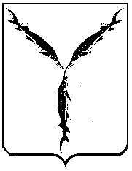

САРАТОВСКАЯ ГОРОДСКАЯ ДУМА

РЕШЕНИЕ

30.07.2020 № 72-571

г. Саратов

Об отмене решения Саратовской городской Думы от 24.06.2008 № 29-298 «О Порядке управления жилым домом, все помещения в котором находятся в собственности муниципального образования «Город Саратов»

В целях приведения решения Саратовской городской Думы в соответствие с действующим законодательством

Саратовская городская Дума

РЕШИЛА:

1. Отменить решение Саратовской городской Думы от 24.06.2008 № 29-298 «О Порядке управления жилым домом, все помещения в котором находятся в собственности муниципального образования «Город Саратов».
2. Настоящее решение вступает в силу со дня его официального опубликования.

Председатель
Саратовской городской Думы В.В. Малетин

Глава муниципального
образования «Город Саратов» М.А. Исаев

